Si escribimos node en la consola entraremos a reppel un interprete de node

Ctrl+l = limpiar conola

con el comando process vemos info de nuestro pc

Acá podemos ver como alteramos un array y utilizamos .help en node   
así salvamos nuestro archivo js

COMO CPOILAMOS NUESTROS ARCHIVOS DESDE VS

dentro de node con el comando os.userInfo podemos ver la información de la maquina

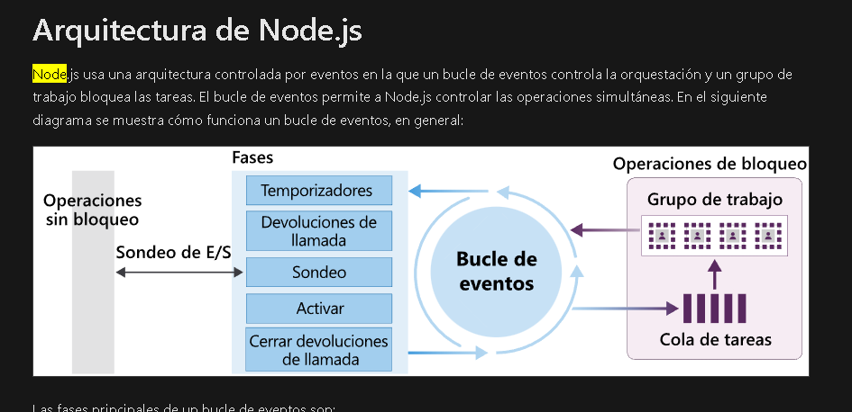

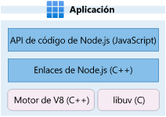

creación depackage.json